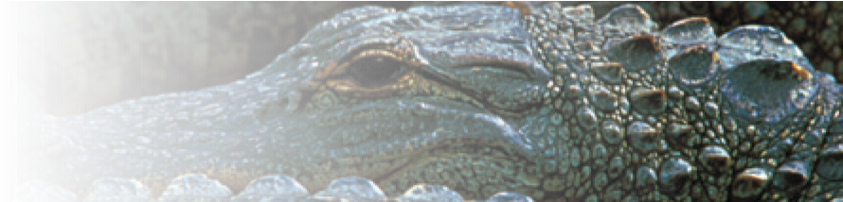

**NATURAL ROTARY DIAMOND**

E.I.D. LTD INDUSTRIAL DIAMONDS

**Wholestone Diamonds**

当社のホールストーンラフインダストリアルダイヤモンドは、採掘された自然な状態のダイヤモンドで、それは加工や研磨が行われる前のものです。地球上で発見されるダイヤモンドの大部分は、大多数の鉱物よりも地球の内部のはるか深い、深さ140km以上、900〜1400℃の温度のマントル上部で形成されました。

これらのダイヤモンドは立方晶系で結晶化し、その結晶形状は多数あり、主なものは八面体、十二面体、菱形十二面体です。 ホールストーンダイヤモンドは、要求の厳しいロータリードレッサー用途、表面セットのドリルビットおよびケーシングシューに最適な選択です。 当社の幅広いラインナップにより、工具メーカーは適切な工具に適した製品を選択できます。

WD-A

WD-AA

WD-AAA

##### **SIZES**

Our Wholestone WD series is available in drilling sizes: 1 carat, 3/4 ct, 1/2 ct, 1/3 ct, 1/2 ct, 5-6 spc, 6-8 spc, 8-10 spc, and all sizes through to 500 spc. mesh sizes also available from 16/18 to 60/80 mesh.  
The WD series is available in 3 qualities: WD-AAA, WD-AA and WD-A.

**EID Ltd, EID House, 12 St Cross Street, London EC1N 8UB. England.**

Tel: +-44-207-405-6594. Fax: +-44-207-831-0372. Website: eid-ltd.com. Email- phil@eid-ltd.com , martin@eid-ltd.com



**NATURAL ROTARY DIAMOND**

E.I.D. LTD INDUSTRIAL DIAMONDS

**Rotary Diamonds**

ロータリー ダイヤモンド ドレッサーは、砥石を正しい形状、公差、状態に合わせてドレッシングし、優れた精度を実現する最も効率的かつ経済的な手段として認識されています。 これらは自動車、航空宇宙、精密工学業界で使用されています。 ハンドセットの場合でも、圧延機の場合でも、天然ダイヤモンドの正しい選択は成功の鍵です。 EID ロータリー範囲は、包括的された範囲を提供します。

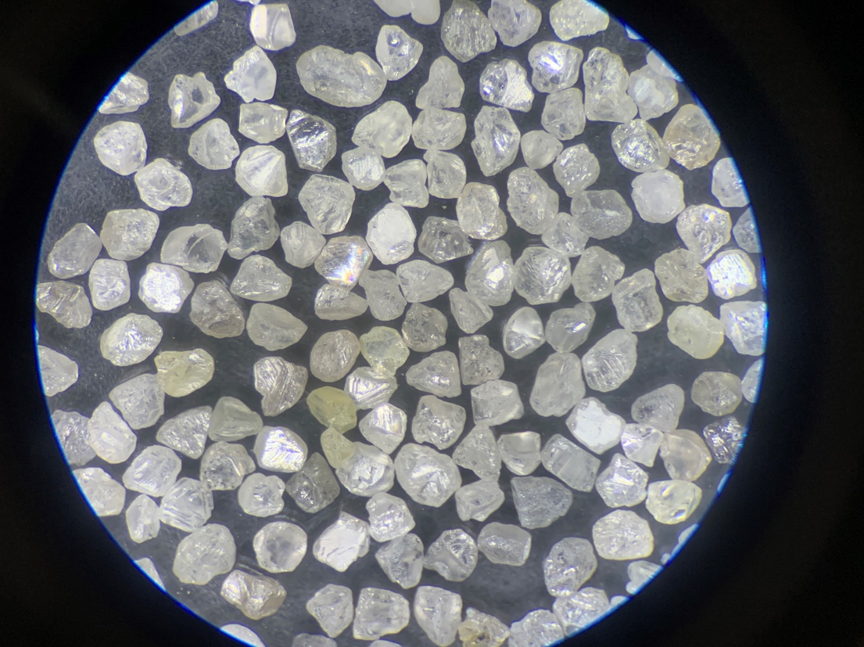

RD CONGO

RD 10

RD 90

##### **SIZES**

Our Rotary RD series is available in drilling sizes: 1 carat, 3/4 ct, 1/2 ct, 1/3 ct, 1/2 ct, 5-6 spc, 6-8 spc, 8-10 spc, and all sizes through to 500 spc. mesh sizes also available from 16/18 to 60/80 mesh.  
**The RD series is available in a full range of qualities from RD 90 to RD 5, rounded as per customer needs.**

**EID Ltd, EID House, 12 St Cross Street, London EC1N 8UB. England.**

Tel: +-44-207-405-6594. Fax: +-44-207-831-0372. Website: eid-ltd.com. Email- phil@eid-ltd.com , martin@eid-ltd.com